El internet antes de la web
- (50 puntos) En zork, ¿qué hay al subir las gradas dentro de la casa?
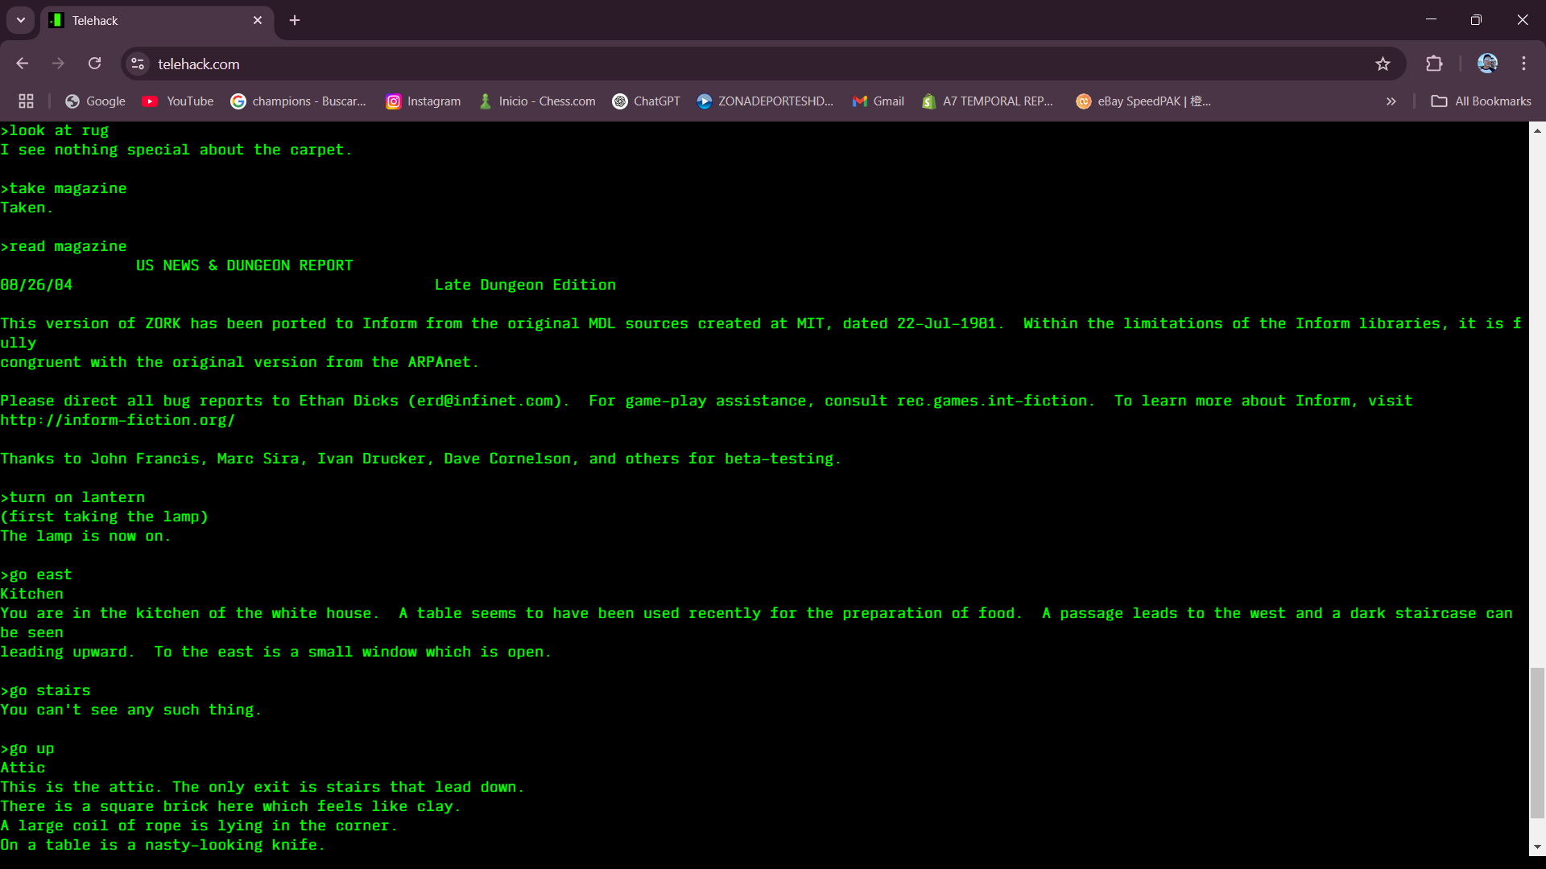
Lo que hay cuando subes las gradas es el atico adentro del atico se encuentra un bloque que parece arcilla también una cuerda y en una mesa un cuchillo.

- (10 puntos) Traduzcan la siguiente frase a clave morse:
  - ye shall be as gods

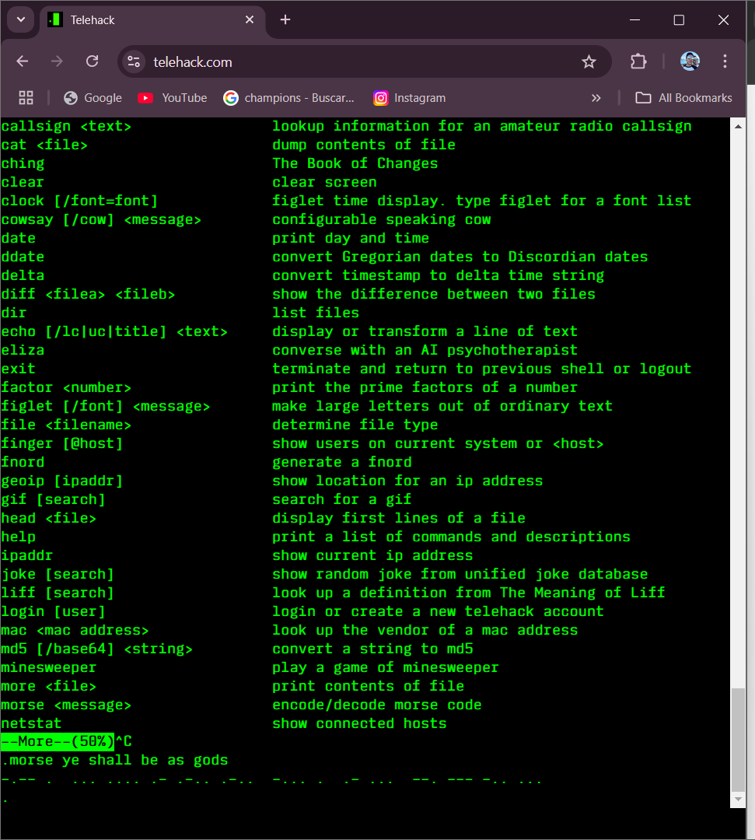
- (20 puntos) Copien el titulo, la fecha de publicación y el primer parrafo de dos de los siguientes rfc históricos:
  - 318
Network Working Group Jon Postel
Request for Comments: 318 UCLA-NMC
NIC: 9348 April 3, 1972
References: RFC 139, 158, and NIC 7104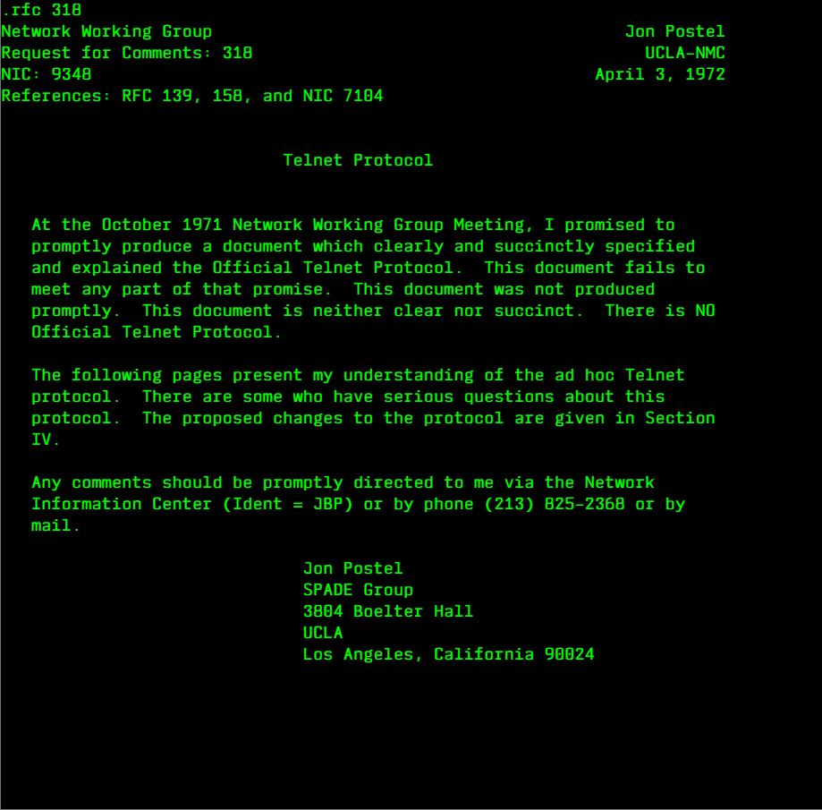

Telnet Protocol
  - 675
SPECIFICATION OF INTERNET TRANSMISSION CONTROL PROGRAM

December 1974 Version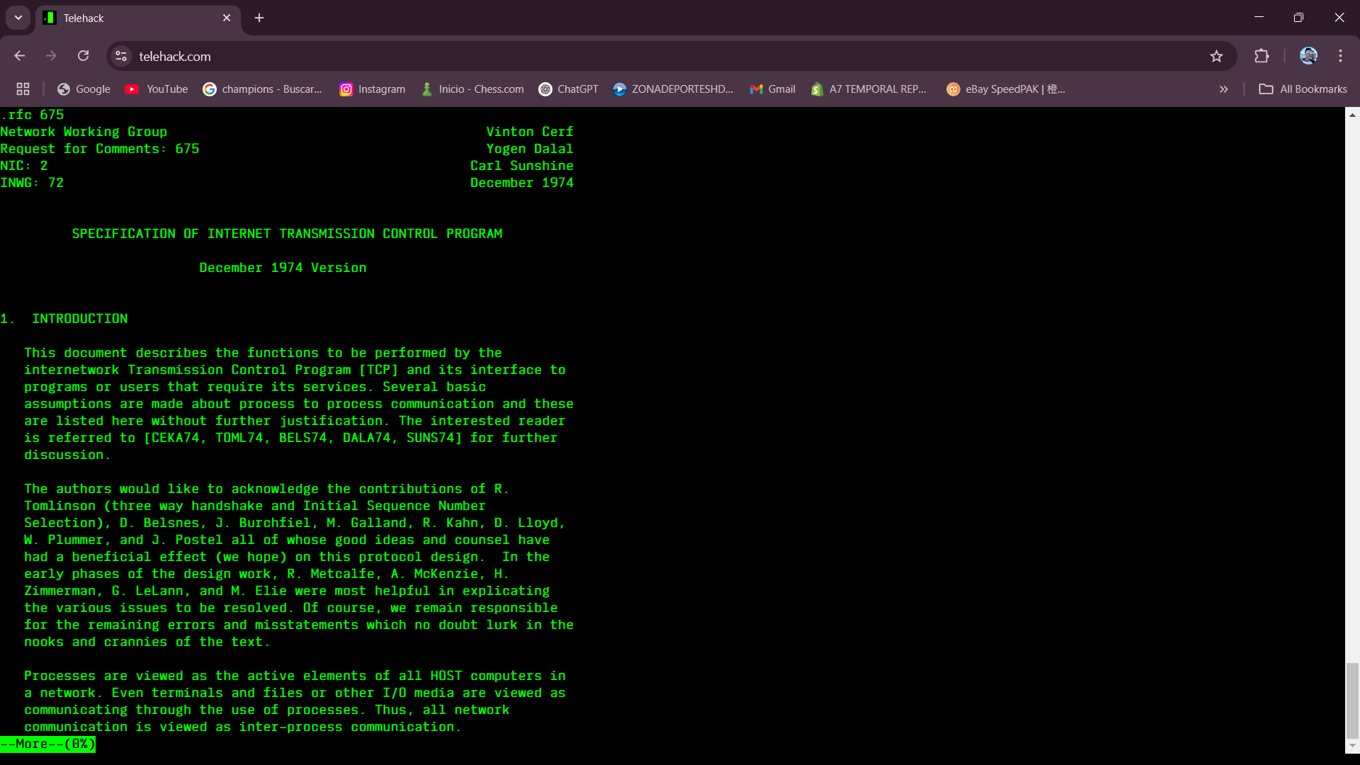
  - 791
INTERNET PROTOCOL

DARPA INTERNET PROGRAM

PROTOCOL SPECIFICATION
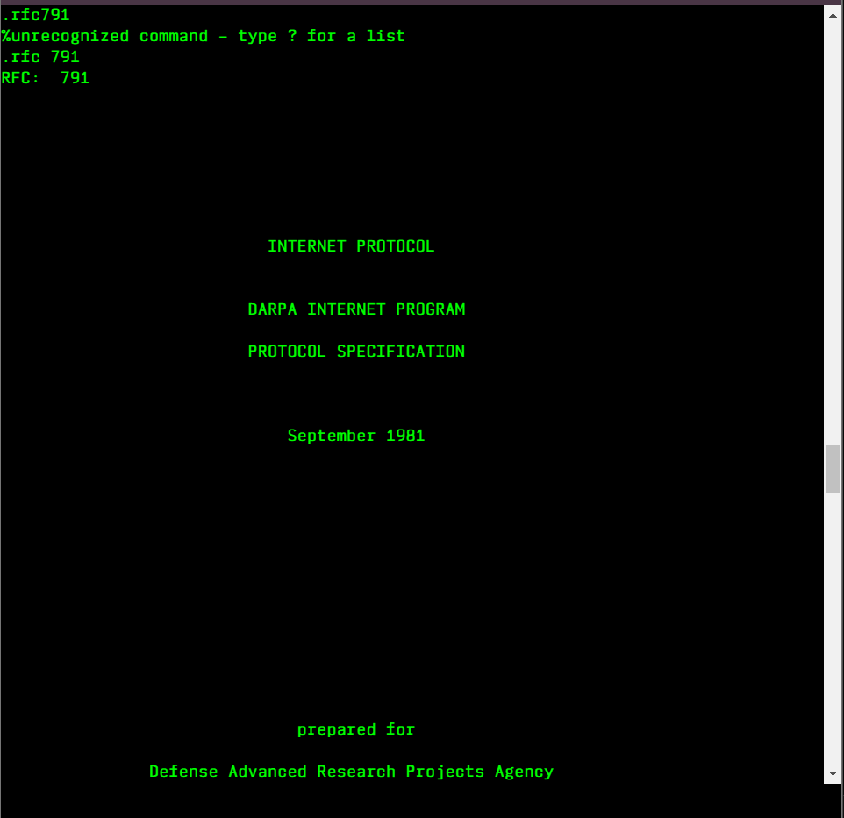

September 1981
  - 793
TRANSMISSION CONTROL PROTOCOL

DARPA INTERNET PROGRAM

PROTOCOL SPECIFICATION

September 1981

  - 819
Network Working Group Zaw-Sing Su (SRI)
Request for Comments: 819 Jon Postel (ISI)
August 1982
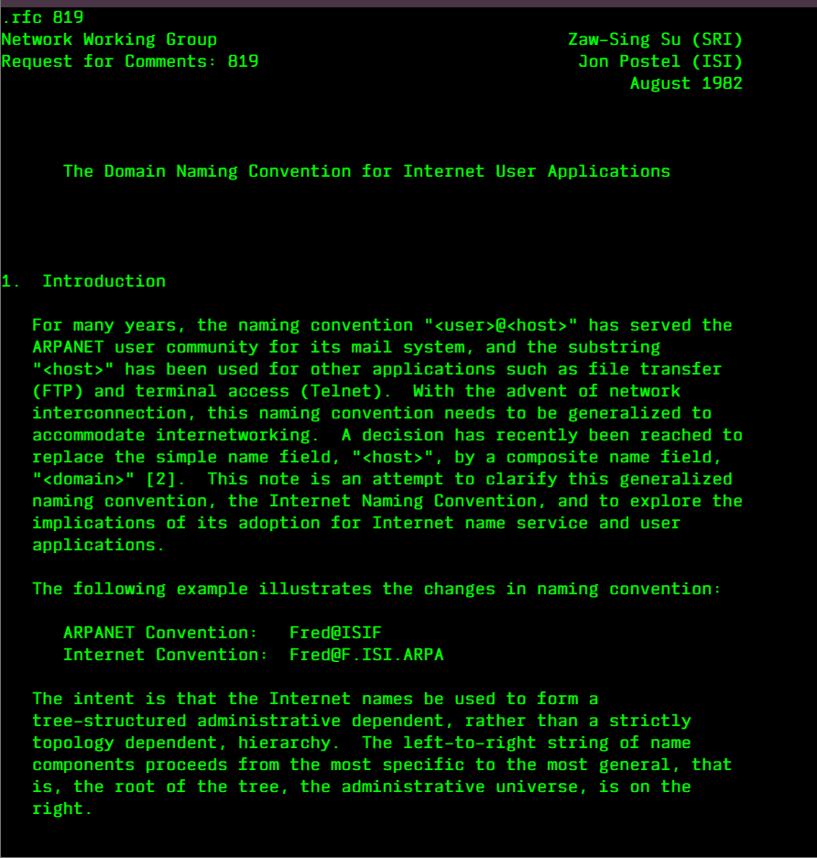

The Domain Naming Convention for Internet User Applications
  - 1034
Network Working Group P. Mockapetris
Request for Comments: 1034 ISI
Obsoletes: RFCs 882, 883, 973 November 1987

DOMAIN NAMES - CONCEPTS AND FACILITIES
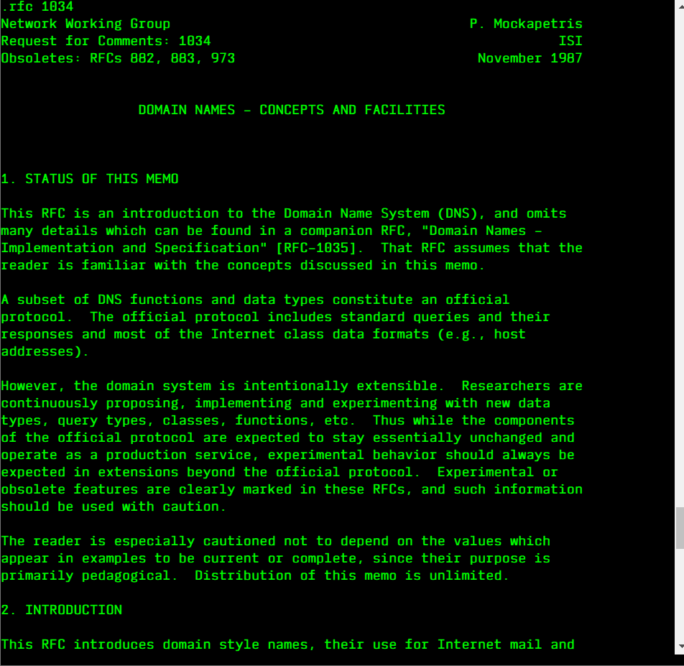
  - 1855
Network Working Group S. Hambridge
Request For Comments: 1855 Intel Corp.
FYI: 28 October 1995
Category: Informational

Netiquette Guidelines
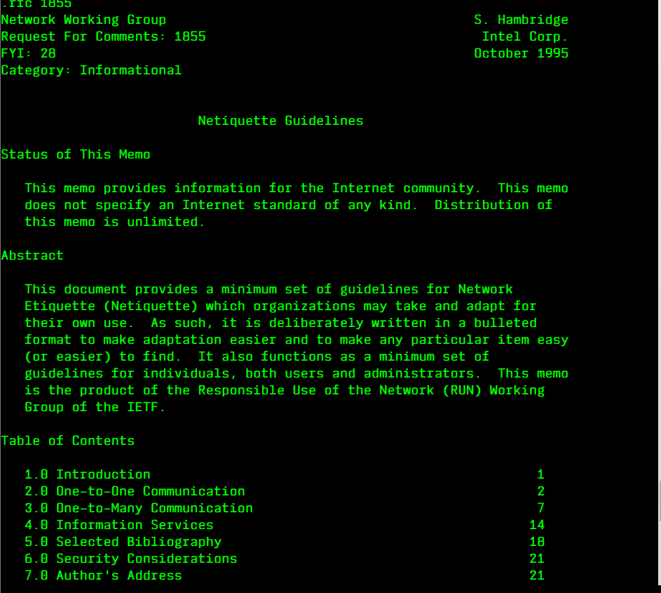
  - 2324
Network Working Group S. Hambridge
Request For Comments: 1855 Intel Corp.
FYI: 28 October 1995
Category: Informational

Netiquette Guidelines
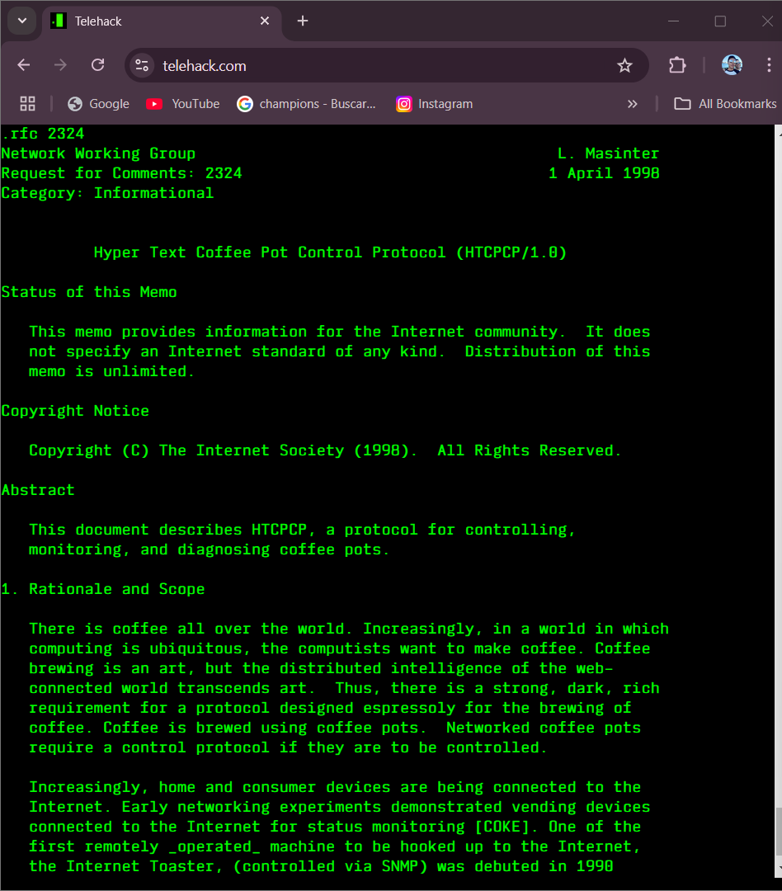
(20 puntos) ¿Cuál es el output de éste programa de Brainf*ck

